***Объявление!***

***Уважаемые родители будущих первоклассников***

***1 апреля 2024 года МБОУ «ООШ с. Катар-Юрт» начинает прием заявлений в 1 класс на 2024-2025 учебный год!***

***Ждем Вас по адресу: с. Катар-Юрт, ул. Кадырова, 296***

***с понедельника по пятницу***

***с 8.30 – 18.00***

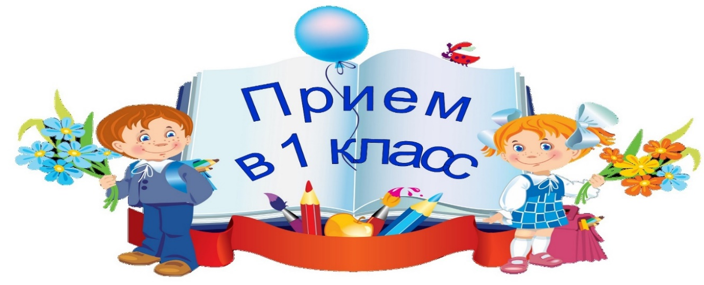

**перечень документов;**

**1) заявления;**

**2) копия паспорта родителя;**

**3) копия свидетельство о рождении;**

**4) копия документа, подтверждающего установление опеки или попечительства (при необходимости);**

**5) копия свидетельства о регистрации ребенка по месту жительства (форма-8), или по месту пребывания на закрепленной территории;**

**6) копия снилс;**

**7) копия медицинского полиса;**

**8) справка состав семьи;**

**9) личное дело;**

**10) фото-3х4;**

**11) медицинская карта.**

***Объявление!***

***Уважаемые родители будущих первоклассников***

***1 апреля 2024 года МБОУ «ООШ с. Катар-Юрт» начинает прием заявлений в 1 класс на 2024-2025 учебный год!***

***Ждем Вас по адресу: с. Катар-Юрт, ул. Кадырова, 296***

***с понедельника по пятницу***

***с 8.30 – 18.00***

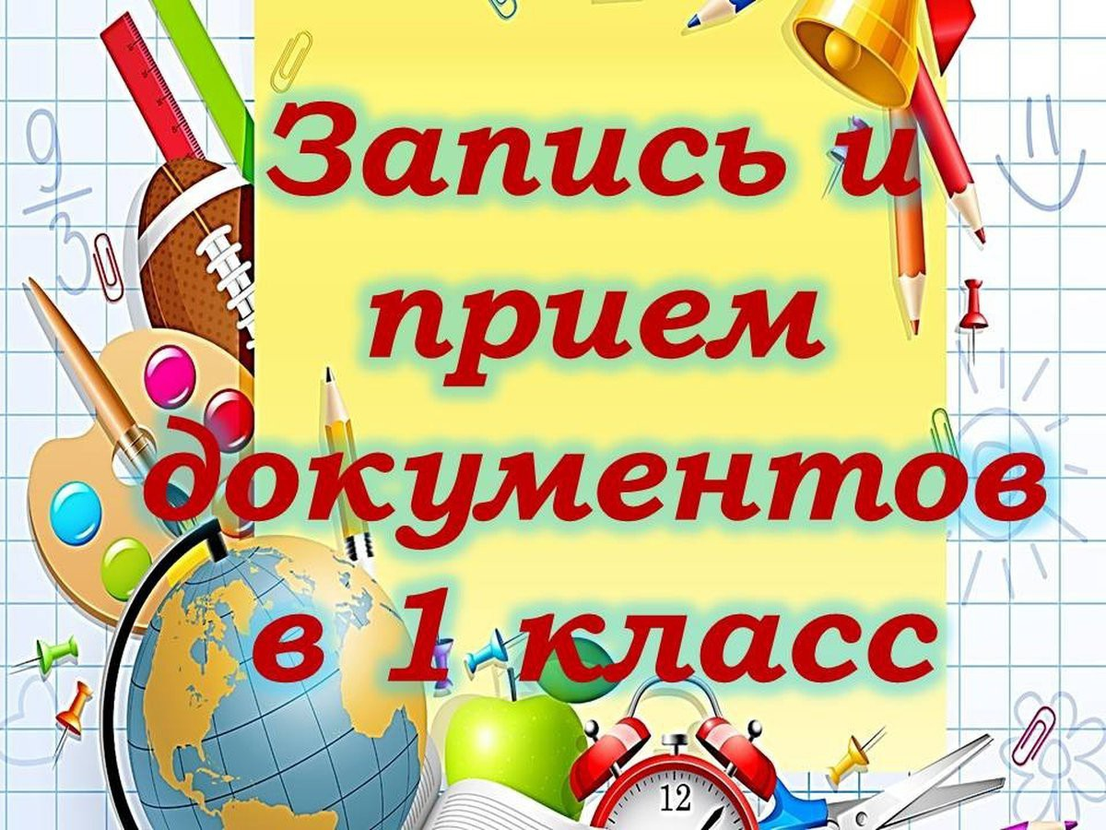

**перечень документов;**

**1) заявления;**

**2) копия паспорта родителя;**

**3) копия свидетельство о рождении;**

**4) копия документа, подтверждающего установление опеки или попечительства (при необходимости);**

**5) копия свидетельства о регистрации ребенка по месту жительства (форма-8), или по месту пребывания на закрепленной территории;**

**6) копия снилс;**

**7) копия медицинского полиса;**

**8) справка состав семьи;**

**9) личное дело;**

**10) фото-3х4;**

**11) медицинская карта.**